|  |  |  |
| --- | --- | --- |
| Datum  9.9.2019 | SPŠ Chomutov | Třída  A4 |
| Číslo úlohy  6 | Měření střední hodnoty | Jméno  PAIKRT |

# Zadání

Vytvoř program ve VEE pro měření střední hodnoty pro různé tvary průběhu.

# Schéma zapojení

# Tabulka použitých přístrojů

|  |  |  |  |
| --- | --- | --- | --- |
| Zařízení | Značka | Údaje | Evidenční číslo |
| Generátor | G | HP 33120A | LE100 |
| Číslicový volmetr | ČV | HP 34401A | LE94 |
| Převodník | PEH | - | LE2 2145 |

# Teorie



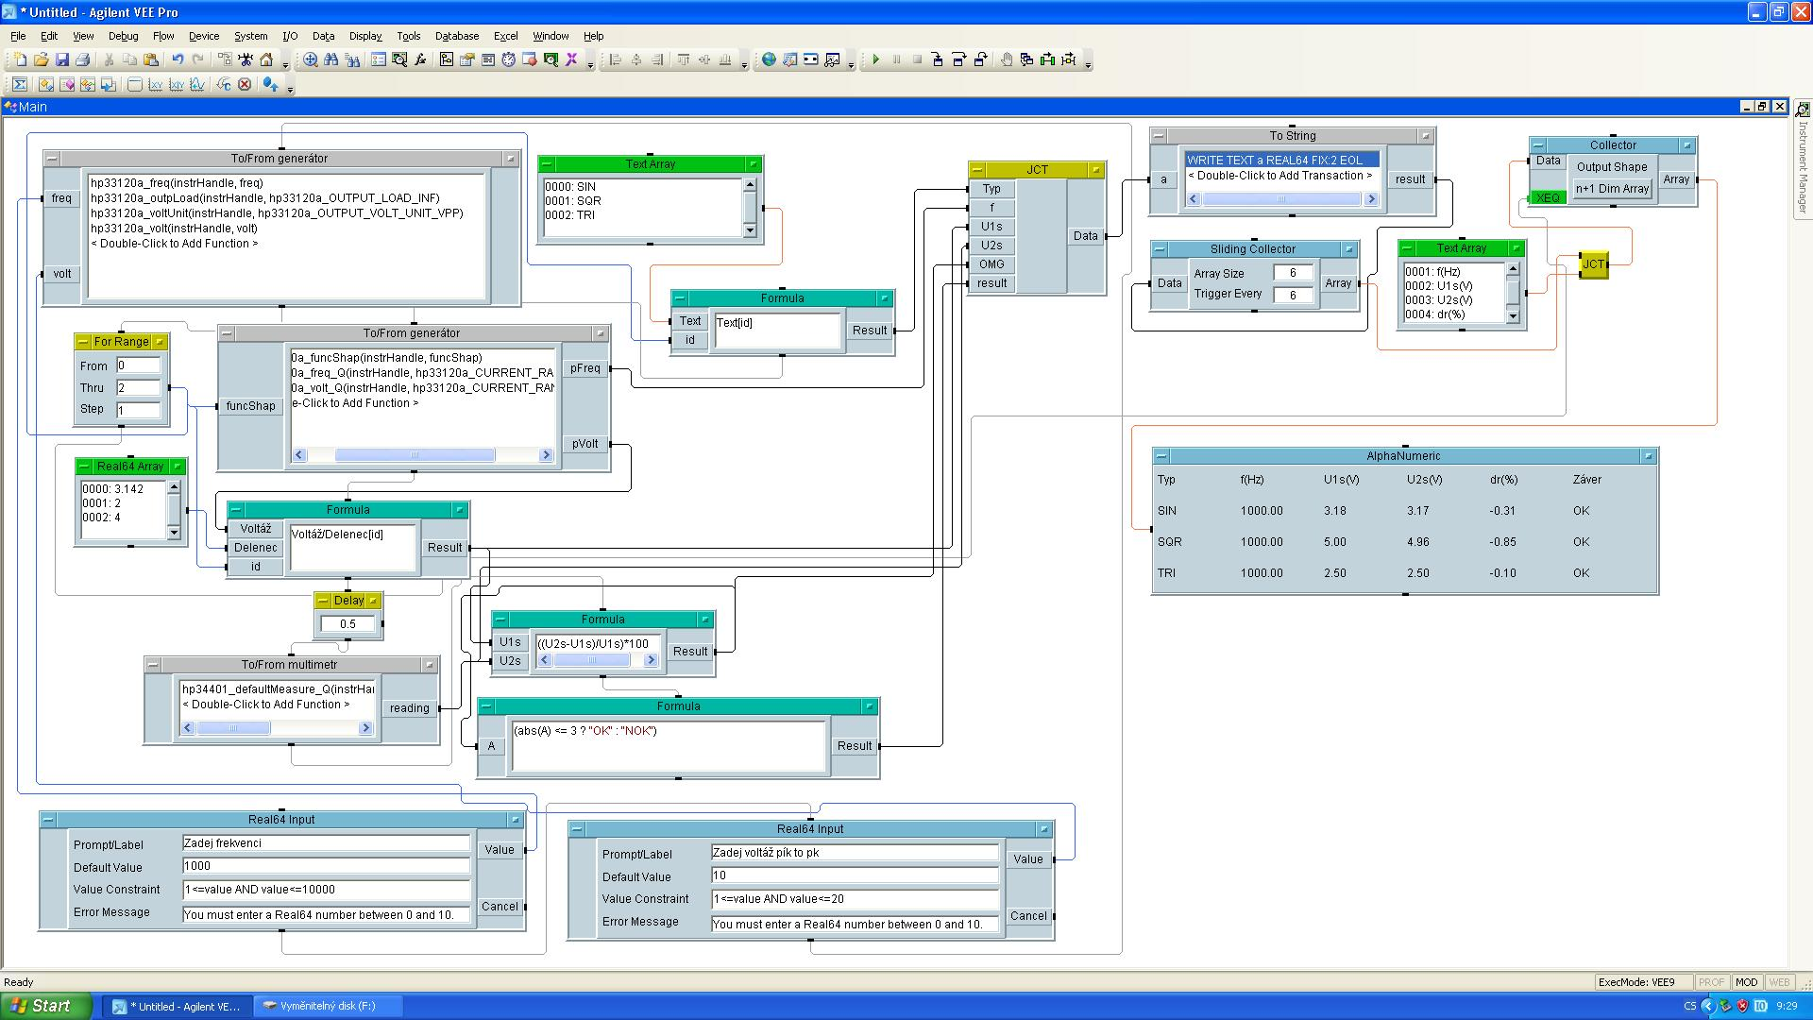

14

20

19

18

17

16

15

13

12

11

10

9

8

7

6

5

4

3

2

1

# Popis programu

1. Nastavení zadané frevence, typu napětí na špička špička a napětí na zadané napětí
2. Skok od 0 po 1 do 2
3. Seznam čísel, kterými budeme nastavené napětí dělit
4. Dotaz na frekvenci
5. Přečtení napětí z číslicového multimetru
6. Zpoždění pro ustálení napětí
7. Výpočet střední hodnoty
8. Nastavení tvaru průběhu napětí a přečtení nastavené frekvence a napětí na generátoru
9. Výpočet δ v procentech
10. Vyhodnocení zda δ vyhovuje
11. Dotaz na napětí špička špička
12. Seznam názvů typů průběhů do tabulky
13. Načtení názvu průběhu a vložení do tabulky
14. Sbírač dat
15. Zaoktouhlení desetinných čísel na 2 desetinná místa
16. Sbírá data do řádků
17. Seznam jmen sloupků v tabulce
18. Spojení řádku s názvy sloupků a s daty do tabulky
19. Výsledek měření
20. Sbírá řádky a utváří tabulku

# Tabulka hodnot

|  |  |  |  |  |  |
| --- | --- | --- | --- | --- | --- |
| Typ průběhu | f [kHz] | U1 [V] | U2 [V] | δ [%] | Závěr |
| SIN | 1 | 3,18 | 3,17 | -0,31 | OK |
| SQR | 1 | 5,00 | 4,96 | -0,85 | OK |
| TRI | 1 | 2,50 | 2,50 | -0,10 | OK |

# Závěr

Převodník splňuje maximální rozdíl a ani se k limitnímu limitu nepřibližuje, proto můžeme říct že převodník funguje zcela správně.